CIRCULAR EXTERNA NÚMERO 00000020 DE 2013

(mayo 27)

Bogotá, D. C., 27 de mayo de 2013

PARA: GOBERNADORES, ALCALDES, SECRETARIOS TERRITORIALESDE SALUD, ENTIDADES ADMINISTRADORAS DE PLANES DE BENEFICIOS, ADMINISTRADORAS DE RIESGOS LABORALES, INSTITUCIONES PRESTADORAS DE SERVICIOS DE SALUD PÚBLICAS Y PRIVADAS.

ASUNTO: Fortalecimiento de las Acciones de Prevención, Vigilancia y Control en Salud Pública de la Infección Respiratoria Aguda.

Hasta el 17 de mayo de 2013, se han notificado a la Organización Mundial de la Salud (OMS) un total de 40 casos confirmados por laboratorio de infección humana por el coronavirus del Medio Oriente (MERS–CoV), de los cuales 20 fallecieron (tasa de letalidad del 50%). Los casos fueron reportados por Alemania (un caso fatal), Arabia Saudita (29 casos incluidos 16 fallecidos), Francia (2 casos), Jordania (dos casos fatales), el Reino Unido (cuatro casos incluido un fallecido) y Qatar (dos casos). El inicio de síntomas de los casos se registró entre finales de marzo de 2012 y el 8 de mayo de 2013. Del total de casos, el 78% son hombres y el 22% son mujeres, el intervalo de edad de los casos se encuentra entre 24 y 94 años, con una mediana de 56 años. La mayoría de los pacientes presentaron enfermedad respiratoria aguda grave, por lo que requirieron su hospitalización y eventualmente, asistencia con ventilación mecánica u otro apoyo respiratorio de soporte avanzado.

Debido al número reducido de casos notificados hasta el momento a nivel global, existe información limitada sobre la transmisión y otras características del MERS–CoV.

Actualmente, existe evidencia de transmisión humano a humano limitada. El MERS–CoV aún no ha sido detectado en animales, pero continúan las investigaciones para determinar el probable reservorio animal del virus.

Por otro lado, hasta el 8 de mayo del 2013, la OMS ha recibido la notificación de 131 casos confirmados por laboratorio de infección humana causada por el virus de influenza aviar A (H7N9), procedentes de China incluyendo 32 fallecidos (letalidad 24%). La fecha de inicio de síntomas de los casos fue registrada entre el 19 de febrero y el 7 de mayo. La edad de los afectados se encuentra entre los 2 y los 91 años (mediana de 61 años), respecto a la distribución de casos según sexo, 30% son mujeres y 70% son hombres.

La mayoría de los casos han sido graves, pero no se descarta la posibilidad que exista un número mayor de infección leve o asintomática sin detectar, ya que los sistemas de vigilancia están orientados a detectar casos graves. El virus ha sido identificado en aves de corral (pollos, patos) y palomas en mercados de aves vivas.

Las investigaciones para determinar la fuente de infección y el modo de transmisión siguen en curso. Hasta el momento, no se cuenta con evidencia de transmisión humano a humano sostenida.

Resultados preliminares sugieren que el virus es susceptible a los inhibidores de neuraminidasa (oseltamivir y zanamivir)2.

La Organización no recomienda ningún tipo de tamizaje en los puntos de entrada con relación a estos eventos, así como tampoco ninguna restricción en viajes o al comercio internacional (2, 3).

A nivel nacional, hasta la semana epidemiológica 19 se han notificado un total de 2.280.903 consultas por Infección Respiratoria Aguda (IRA), que equivale al 9.9% del total de las consultas y 88.555 hospitalizaciones, es decir el 10.8% del total de las mismas por todas las causas. En cuanto a hospitalizaciones en Unidades de Cuidados Intensivos UCI), se notificaron 4.680 internaciones por Infección Respiratoria Aguda Grave (IRAG), lo cual representa 8.7% del total de las hospitalizaciones en UCI por todas las causas.

Los resultados de laboratorio han mostrado que hasta la semana epidemiológica 13 los virus que se encuentran circulando son Virus Sincitial Respiratorio, Parainfiuenza 1 y 3, Influenza A (H1N1) pdm09, Influenza AH3 estacional y Adenovirus, lo que se encuentra dentro de lo esperado para este periodo. Sin embargo, se han presentado conglomerados en algunas regiones del país3.

Por lo anteriormente descrito este Ministerio reitera lo previsto en las Circulares 048/09, 055/11, 009/12 y 038/12 y los lineamientos y protocolos emanados por el Instituto Nacional de Salud (INS). De igual modo, deberán intensificarse las medidas sanitarias contenidas en el Decreto 3518 de 2006, así como las acciones en las diferentes líneas de la respuesta sanitaria.

Sigue siendo de vital importancia que las Secretarías de Salud mantengan la vigilancia intensificada en combinación con la vigilancia centinela que desarrollan algunas Entidades Territoriales, que continúen con sus esfuerzos de preparación y mantenimiento de la capacidad para detectar cualquier evento inusual de salud y se fortalezcan las acciones y medidas estratégicas para reducir la morbilidad y la mortalidad por infección respiratoria aguda.
En virtud de lo anterior este Ministerio, en desarrollo de su labor de rectoría y específicamente de la función contenida en el artículo 2°, numeral 6, del Decreto 4107 de 2011, establece las siguientes medidas de fortalecimiento de las acciones de prevención, vigilancia y control de la Infección Respiratoria Aguda a desarrollar obligatoriamente por todos los actores del SGSSS:

1. Estrategias de Vigilancia de Infección Respiratoria Aguda:
La vigilancia de la infección respiratoria aguda se continuará desarrollando con las estrategias, definiciones y procedimientos determinados en el protocolo de vigilancia en salud pública para la infección respiratoria aguda disponible en el enlace:
http://www.ins.gov.co/lineas-de-accion/SubdireccionVigilancia/sivigila/Protocolos%20SIVIGILA/IRA.pdf

2. Notificación e investigación de casos inusuales y conglomerados:
Ante la ocurrencia de casos inusuales y/o conglomerados, se deberá verificar y notificar de forma oportuna, determinando su potencial progresión a una emergencia sanitaria. Con la información consolidada se debe realizar la notificación inmediata de la situación al Centro Nacional de Enlace - CNE (cne@minsalud.gov.co) y al NS (eri@ins.gov.co).
Para lo anterior, es de gran importancia tener en cuenta los casos que se definen como IRA grave de tipo inusitado o inusual, según el protocolo de vigilancia de la IRA, ya mencionado, y socializar dicha definición con los profesionales de nivel asistencial en especial en los servicios de urgencia.

3 INS– Sivigila. Informe epidemiológico IRA. SE 19 de 2013.
Así mismo, mantener informado a todos los niveles sobre la evolución de la situación, lo cual puede hacerse mediante informes periódicos según lo amerite la situación detectada.
Como parte de la investigación epidemiológica, se deberá recolectar información completa que permita caracterizar casos y brotes, incluido signos y síntomas clínicos, fecha de inicio de síntomas, fecha de toma y tipo de muestras tomadas, condiciones clínicas subyacentes, historia de vacunación contra la influenza, de tratamiento con oseltamivir, de contacto con animales, contacto con extranjeros e historia de viajes recientes, entre otros, que permita identificar factores de riesgo, modo de transmisión y antecedentes sobre posibles fuentes de contagio.
Adicionalmente, se deberá realizar seguimiento a contactos y monitorear el ausentismo escolar y laboral para lo cual se deberá diligenciar el Anexo 1 de la presente Circular.

3. Acciones de laboratorio
Las Instituciones Prestadoras de Servicios de Salud en todos los niveles de atención deben recolectar las muestras adecuadas para todas las estrategias de vigilancia tal como se encuentra definido en el protocolo de vigilancia de este evento.

Para el caso de vigilancia centinela, la recolección de muestras respiratorias solo se realizará en las Unidades Primarias Generadoras de Datos–UPGDs– seleccionadas, las muestras serán procesadas para la identificación de virus respiratorios y deberán cumplir con las indicaciones en cuanto a recolección, conservación y transporte de muestras establecidas a nivel nacional.

En los casos de Infección Respiratoria Aguda Grave (IRAG) y en los casos de IRAG inusitado se deberá recolectar muestra respiratoria (aspirado nasofaríngeo, muestras de lavado broncoalveolar o aspirado bronquial), las cuales serán procesadas por la técnica de inmunofluorescencia para la identificación de virus respiratorios, así como también para el análisis molecular de virus respiratorios, Streptococcus pneumoniae y Haemophilus influenzae en el Laboratorio de Salud Pública con capacidad para la vigilancia o en el Laboratorio Nacional de Referencia INS (Anexo 2).

En muertes por IRA, IRAG o IRAG inusitado que se presenten, en todas las entidades territoriales se deberá realizar autopsia, de no ser posible, toma de muestras de tejido con el fin de realizar el análisis molecular de virus respiratorios, Streptococcus pneumoniae y Haemophilus influenzae en el Laboratorio de Salud Pública con capacidad para la vigilancia de este evento o en el Laboratorio Nacional de Referencia INS.

Es importante resaltar que en todas las muertes en menores de 5 años debe realizarse autopsia independientemente de su causa. Para ello es fundamental tomar las muestras dentro de las seis primeras horas después de ocurrida la muerte, aplicando estrictamente las medidas de bioseguridad y cumplir las recomendaciones para su conservación descritas en el protocolo de vigilancia de la IRA ya mencionado.

4. Manejo terapéutico

Debe continuarse con el manejo profiláctico y terapéutico tal como se indica en la circular 048 de 2009, el protocolo de atención y manejo de casos de infección por virus pandémico AH1N1/09 y la circular 055 de 2010. Disponibles en el enlace:

http://www.minsalud.gov.co/Documentos%20y%20Publicaciones/PROTOCOLO %20DE%20ATENCI%C3%93N%20Y%20MANEJO%20DE%20CASOS%20AH1Nl. pdf

5. Medidas Generales de información, educación y comunicación

Está comprobado que las medidas de bioseguridad contribuyen a disminuir la transmisibilidad, por lo tanto las Secretarías de Salud deben insistir en mantener una educación permanente hacia la comunidad en todos sus entornos y en la adopción de medidas de higiene personal y de hábitos para prevenir el contagio cuando se padece una enfermedad respiratoria. Esto debe ser parte de una cultura sana y de respeto por los demás. Adicionalmente, deben capacitar a las madres, a los padres y/o cuidadores con el fin de garantizar calidad en el cuidado del niño y/o la niña en el hogar (Anexo 3) o el adulto mayor que requiera cuidado y evitar que una simple gripa se convierta en una enfermedad grave.
Así mismo, en las instituciones prestadoras de servicios de salud deben fortalecer la cultura de la aplicación de dichas medidas, tanto en el personal de salud para la atención de pacientes como en los mismos pacientes.

Publíquese y cúmplase.

27 de mayo de 2013.

El Ministro de Salud y Protección Social,
Alejandro Gaviria Uribe.

2 OPS/OMS. Actualización Epidemiológica: Infección humana causada por el virus de influenza aviar A (H7N9) en china 8 de mayo del 2013.
hffp:// new.paho.orp/hg/indexphp?option=com_docman&task=doc view&gid=21438&Itemid=&Iang= es

Anexos: Anexo 1. Formato de búsqueda activa comunitaria y formato de ausentismo (3 folios).

Anexo 2. Laboratorios Departamentales de Salud Pública LSP que hace parte de la estrategia centinela de IRA con capacidad para hacer IFI y PCR (1 folio).

Anexo 3. Recomendaciones generales para el manejo de la ERA a cuidadores de niños (4 folios)

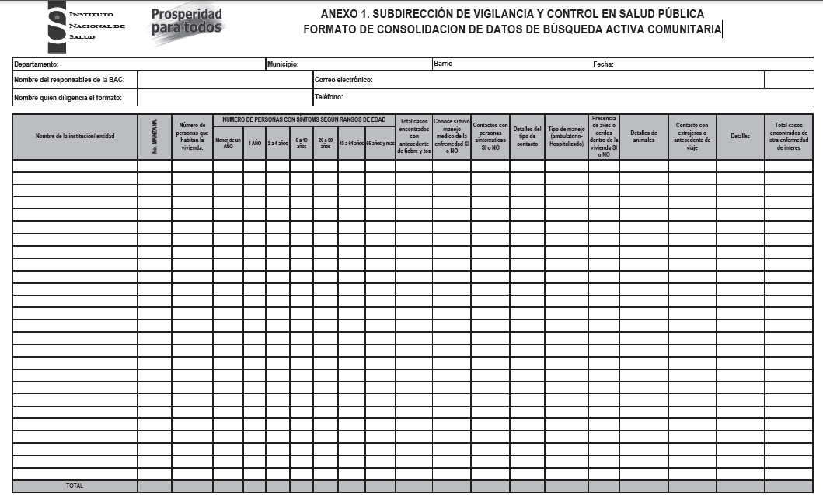

SECRETARIA DE SALUD DEPARTAMENTAL
REGISTRO DE AUSENTISMO
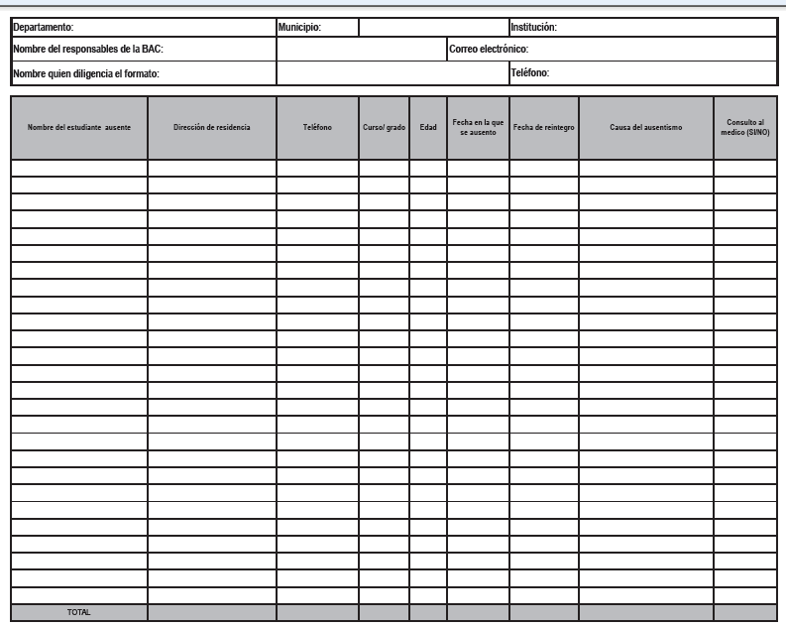

Instructivo. Formato de recolección de BAC
Departamento: diligencie el nombre de la entidad territorial.
Municipio: diligencie el nombre del municipio.
Año: diligencie el año correspondiente.
Nombre del responsable de la BAC: diligencie nombres y apellidos completos del funcionario que realizó la búsqueda.
Correo electrónico: dirección electrónica de la persona que llevó a cabo la búsqueda.
Fecha de realización: escriba la fecha en formato día, mes y año en la que se realizó la búsqueda.
Localidad / barrio / corregimiento: diligencie el nombre de la localidad, barrio o corregimiento en la que se realizó la búsqueda activa comunitaria.
Nombre de la institución/ entidad: escriba el nombre de la institución educativa, laboral o de otro tipo que concentre población.
Número de personas según rangos de edad: diligencie el número de personas en las cuales se realizó la búsqueda según el evento (menor de un mes para tétanos neonatal, de un mes a cuatro años, de cinco a 14 años para PFA se tomará a los menores de 15 años, de 15 a 24 años, de 25 a 34 años y 35 y más para sarampión, rubéola se realizará búsqueda en todos los grupos de edad).
Número de personas que habitan la vivienda: Escriba en números arábigos.
Total casos encontrados con antecedente de fiebre y tos: Escriba el número de casos encontrados al momento de la búsqueda.
Conoce si tuvo manejo médico de la enfermedad SÍ o NO: Escriba Sí o No si tuvo asistencia médica.
Contactos con personas sintomáticas SÍ o NO: Escriba si tuvo contactos con personas sintomáticas de acuerdo a las definiciones de caso del protocolo de vigilancia.
Detalles del tipo de contacto: Describa el lugar o sitio donde cree que pudo haber adquirido la enfermedad.
Tipo de manejo (ambulatorio-hospitalizado): Tipo de manejo médico realizado.
Presencia de aves o cerdos dentro de la vivienda SÍ o NO: Escriba sí o no, si hay presencia de este tipo de animales en la vivienda.
Detalles de animales: Describa.
Contacto con extranjeros o antecedente de viaje: Escriba si hay o existe contacto con extranjeros o antecedentes de viaje.
Detalles: Describa historia de viaje o contacto con extranjeros.
Total casos encontrados de otra enfermedad de interés: Identifique otras enfermedades de interés en salud pública.

ANEXO 2
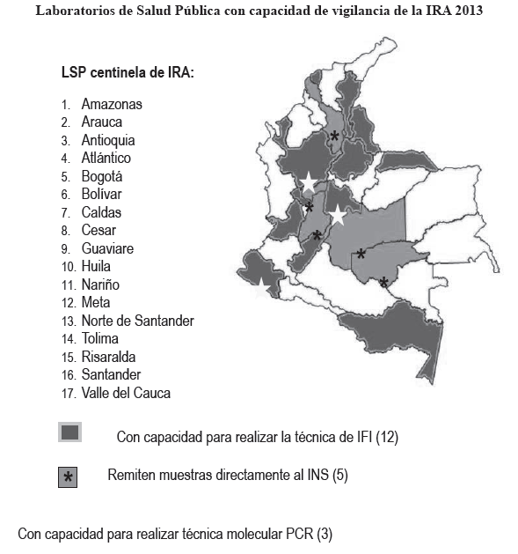

ANEXO 3

Recomendaciones generales para el manejo de la ira a cuidadores de niños y niñas menores de 5 años

La infección respiratoria aguda en menores de 5 años genera en nuestro país un problema muy importante con muchos casos graves y un grupo de muertes que se pueden prevenir.
Si bien los episodios de infección respiratoria aguda se presentan durante todo el año, los periodos de lluvias se acompañan de aumento significativo en el número de casos, que congestionan las instituciones de salud, en muchas oportunidades por casos de leve severidad, que se arriesgan a contraer en dichas instituciones infecciones más graves e impiden que los casos más graves puedan atenderse en forma oportuna y adecuada.
¿Qué cuidados se deben tener en cuenta para evitar que la gripa se complique?
La mayoría de los episodios de enfermedad respiratoria aguda son leves y no duran más de 8 a 15 días, los padres, madres y cuidadores deben garantizar calidad en el cuidado del niño o la niña en el hogar, y evitar que una simple gripa se convierta en una enfermedad grave.
Si el niño está con gripa, en lo posible no lo envíe al jardín, escuela o colegio. A continuación se presentan las siguientes recomendaciones que también aplican para los maestros y cuidadores, si el niño o la niña no puede cuidarse en el hogar:
1. Tener presente que la fiebre es el momento en que las defensas del niño están actuando, y como tal en general no se debe suministrar medicamentos para la fiebre sino cuando la temperatura en la axila está mayor a 38,3 grados centígrados, salvo que sea un niño que presente convulsiones que se facilitan por la fiebre, en cuya condición amerita dar este tipo de medicamentos cuando se tiene una temperatura mayor de 37,5 grados centígrados.
2. Se le debe estimular a recibir alimentos nutritivos, en especial líquidos, que sean de su agrado, administrando pequeñas cantidades pero con mayor frecuencia; en los niños que estén recibiendo alimentación al seno materno, no suspender la lactancia materna, puesto que le ayuda a controlar la infección y protege contra otras infecciones; a la vez que lo nutre e hidrata.
3. No se deben dar jarabes para quitar la tos; estos pueden ser perjudiciales, ya que la tos es una de las manifestaciones de la gripa y aparece debido a que el aparato respiratorio la utiliza como un mecanismo de defensa, para favorecer la expulsión de las secreciones. Para controlarla, lo más indicado es dar mayor cantidad de líquidos, como jugos de frutas naturales, limonada, leche, o caldos, entre otros.
Como la tos, en un grupo importante de casos, es producida por inflamación de la garganta, para aliviar la irritación de garganta que estimula la tos se recomiendan administrar alimentos que “lubriquen la garganta”, como miel (en mayores de 1 año), chupar colombinas, según la edad.
Estas sustancias tienen un efecto suavizante en la garganta que disminuye el reflejo de la tos.
4. El niño o niña idealmente deben permanecer en posición vertical (sentado o semisentado) unos 30 minutos después de recibir alimentos. Esto disminuye en forma importante el riesgo de que, por un episodio de tos, presente vómito y pueda broncoaspirar, es decir, evita que parte del vómito pase al pulmón.
5. Se debe garantizar en todo momento que el niño o la niña tenga completo su esquema básico de vacunación de acuerdo a la edad.
6. La nariz debe estar limpia de secreciones para que pueda respirar y comer sin problema, en especial para los niños y niñas menores de 1 año.
7. Niños, niñas y personas adultas que los cuidan, deben realizar lavado frecuente de manos, tanto en el jardín como en el hogar.
8. Las personas mayores de 5 años que tengan gripa, deben acostumbrar el uso de tapabocas. Evitar los cambios bruscos de temperatura.
9. Administrar los medicamentos que fueron indicados por el médico, en la dosis y horarios establecidos y por el tiempo indicado.
10. No administrar al niño o niña, medicamentos que no hayan sido formulados por el médico.
11. En jardines infantiles, o en hogares de paso, se debe mantener el aislamiento, en lo posible, de niños y niñas o adultos mayores con gripa, de los que están sin gripa.
12. Proteja el niño de cambios bruscos de temperatura, cubriendo la nariz y boca con pañuelo o material de tela, que no tenga la facilidad de acumular polvo.

¿Cuándo amerita que un niño o niña sean llevados a valoración por médico?

Es de especial importancia, que padres, madres y cuidadores de niños y niñas reconozcan los signos de alarma que indican cuándo un resfriado común deja de ser una enfermedad leve y se convierte en una enfermedad que puede tener complicaciones, ante lo cual es necesario actuar de inmediato y consultar por urgencias a un centro de atención en salud.
Constituye signos de alarma en niños o niñas cuando:
Menores de dos meses:
• Respiran sesenta (60) o más veces por minuto.
• Disminuye el apetito o presenta fiebre así sea en una sola oportunidad.
• Presenta ruidos extraños al respirar: el niño le silba el pecho o le suena el pecho al respirar.
• Está anormalmente somnoliento/a o no despierta con facilidad.
• Presenta ataques o convulsiones
Mayores de dos meses
• Presenta fiebre superior a 38.5 grados centígrados, que se mantiene por más de tres días.
• Fiebre por menos de 3 días, pero que permanece muy decaído cuando cede la fiebre.
• Niños de 2 meses a 11 meses respiran cincuenta (50) o más veces por minuto.
• Niños de 1a 4 años respiran cuarenta (40) o más veces por minuto.
• Se le hunden las costillas al respirar.
• Presenta ruidos extraños al respirar: el niño le silba el pecho, o le suena el pecho al respirar.
• No puede comer o beber nada o vomita todo.
• Está anormalmente somnoliento/a o no despierta con facilidad.
• Presenta ataques o convulsiones.
Niños en edad escolar, adolescentes y adultos:
• Presenta asfixia o dificultad para respirar (incluso sensación de dificultad para respirar).
• Dolor de pecho al respirar o toser.
• Decaimiento o cansancio excesivo.
• Fiebre mayor de 38,5 grados centígrados de más de tres días de evolución.
• Presenta expectoración con material amarillo o con pintas de sangre

INFORMACIÓN A CUIDADORES EN JARDINES INFANTILES Y CENTROS EDUCATIVOS

1. Tener un plan para la prevención y manejo de casos de IRA en las diferentes instituciones.
2. Cumplir con todas las medidas de higiene básica como: manejo adecuado de excretas, manejo adecuado de residuos y condiciones adecuadas de los tanques de almacenamiento de agua.
3. Evitar situaciones de contaminación del aire por partículas.
4. Garantizar los insumos necesarios para:
• Limpieza y desinfección de áreas y superficies.
• Lavado de manos (jabón líquido, toallas de papel) de los cuidadores, niños y niñas, personal administrativo y asistencial, servicios generales y cualquier persona que ingrese a la institución.
5. Cambio de pañal y aseo de los menores utilizando elementos de protección personal (uso de tapabocas y delantales impermeables). Se deberá realizar el lavado de manos antes y después de cada cambio de pañal.
6. Lograr que el personal que maneja alimentos cuente con cursos de manipulación de alimentos vigentes.
7. Asegurar que el almacenamiento y conservación de los alimentos se realice de manera adecuada.
8. Verificar que el personal que labora en la institución tenga presente la importancia de eliminar las fuentes de contaminación tales como: uñas largas y con esmalte, cabello sin recoger, anillos, cadenas, collares, relojes, aretes y pulseras y cualquier otro tipo de accesorio que pueda contribuir a ser fuentes de contaminación cruzada.
9. Realizar capacitación a todos los funcionarios que manejan a los menores, acerca de las diferentes acciones o actividades que se deben llevar a cabo ante la presencia de un brote en la institución, en especial aquellas que se encuentren en condiciones de mayor vulnerabilidad.
10. Si es imprescindible que el niño o niña asista al jardín, en lo posible establecer mecanismos para separar los niños con gripa de niños sanos, con actividades diferentes para unos y otros, debido a que el niño con gripa va a requerir cuidados y actividades diferentes de los niños que no tienen gripa, a la vez que se evita que los niños sanos enfermen. La cuidadora o jardinera asignada a los niños que tienen síntomas gripales debe utilizar tapabocas, bata y no estar asignada a otros niños sin síntomas respiratorios.
11. Verificar permanentemente el estado de vacunación y de aseguramiento de niños, niñas y adultos mayores.
12. Se debe intensificar el lavado de manos de niños/as, adultos mayores y cuidadores.
13. Se deben utilizar pañuelos desechables para flujo nasal, uno distinto para cada niño.
14. Acostumbrar a todos los integrantes del jardín, a taparse la boca al toser o estornudar y lavar las manos con frecuencia.
15. Los cuidadores deben garantizar cuidados generales, estimulando la alimentación con alimentos agradables y nutritivos y aumentando el consumo de líquidos.
16. Si el cuidador tiene gripa, debe utilizar tapaboca para prevenir la diseminación del virus.
17. Vigile periódicamente el procedimiento de limpieza y desinfección de menaje de cocina (cubiertos, platos, ollas).
18. Los niños y en general los/as escolares y cuidadores deben lavarse las manos al llegar del jardín, o centro educativo, así como al llegar de la calle.

(C. F.)
Este documento fue tomado directamente de la versión PDF del Diario Oficial 48.804 del martes 28 de mayo del 2013 de la Imprenta Nacional (www.imprenta.gov.co)

OPS/OMS. Actualización epidemiológica: Síndrome Respiratorio por coronavirus del Medio Oriente (MERS -CoV) 17 de mayo/13. http://new.paho.org/hg/index.php?option=com docman&task=doc view&gid=21574&-Itemid=&lang=es

